

**บันทึกข้อความ**

**ส่วนราชการ**ศูนย์ข้อมูลข่าวสาร โรงพยาบาลวังสามหมอ โทร.๐๔๒ ๓๘๗๗๔๐ ต่อ ๑๕๑

# **ที่** อด.๐๐๓๓.๓๐๑/๒๔๖๙ **วันที่** ๒๙ ธันวาคม ๒๕๖๕

# **เรื่อง** รายงานผลการดำเนินงานเผยแพร่ข้อมูลต่อสาธารณะผ่านเว็บไซต์ของหน่วยงาน

# **เรียน** ผู้อำนวยการโรงพยาบาลวังสามหมอ

ด้วยโรงพยาบาลวังสามหมอ ได้จัดทำเว็บไซต์โรงพยาบาลวังสามหมอ ใช้ในการเผยแพร่ข้อมูลข่าวสารของราชการ เพื่อประโยชน์แก่ประชาชน ให้สามารถเข้าถึงข้อมูลได้สะดวก รวดเร็ว ได้รับข้อมูลที่ถูกต้องครบถ้วนตามพระราชบัญญัติข้อมูลข่าวสารของราชการ พ.ศ. ๒๕๔๐พระราชกฤษฎีกาว่าด้วยหลักเกณฑ์และวิธีการบริหารกิจการบ้านเมืองที่ดี พ.ศ. ๒๕๔๖ และมาตรฐานเว็บไซต์ภาครัฐ (Government Website Standard

**ปัญหา/อุปสรรค**

1. การเข้าถึงข้อมูลของประชาชนยังไม่ทั่วถึง เนื่องจากการเพิ่มของประชากร

2. ประชาชนบางกลุ่มยังไม่สามารถเข้าถึงข้อมูลบริการ เนื่องจากไม่มีเครื่องมืออุปกรณ์สื่อสาร

**แนวทางแก้ไขปัญหาอุปสรรคในการดำเนินงานเผยแพร่ข้อมูลต่อสาธารณะผ่านเว็บไซต์ของหน่วยงาน**

ให้มีการเผยแพร่ข้อมูลให้ทั่วถึงมากขึ้น ให้ลากหลายช่องทางเพื่อให้การเข้าถึงข้อมูลของประชาชนดีขึ้นทั่วถึงและประชาชนได้รับข่าวสารได้สะดวก รวดเร็ว ครบถ้วนถูกต้อง

จึงเรียนมาเพื่อทราบ



(นางสุพรรษา พุทธโกศา) เจ้าพนักงานธุรการชำนาญงาน

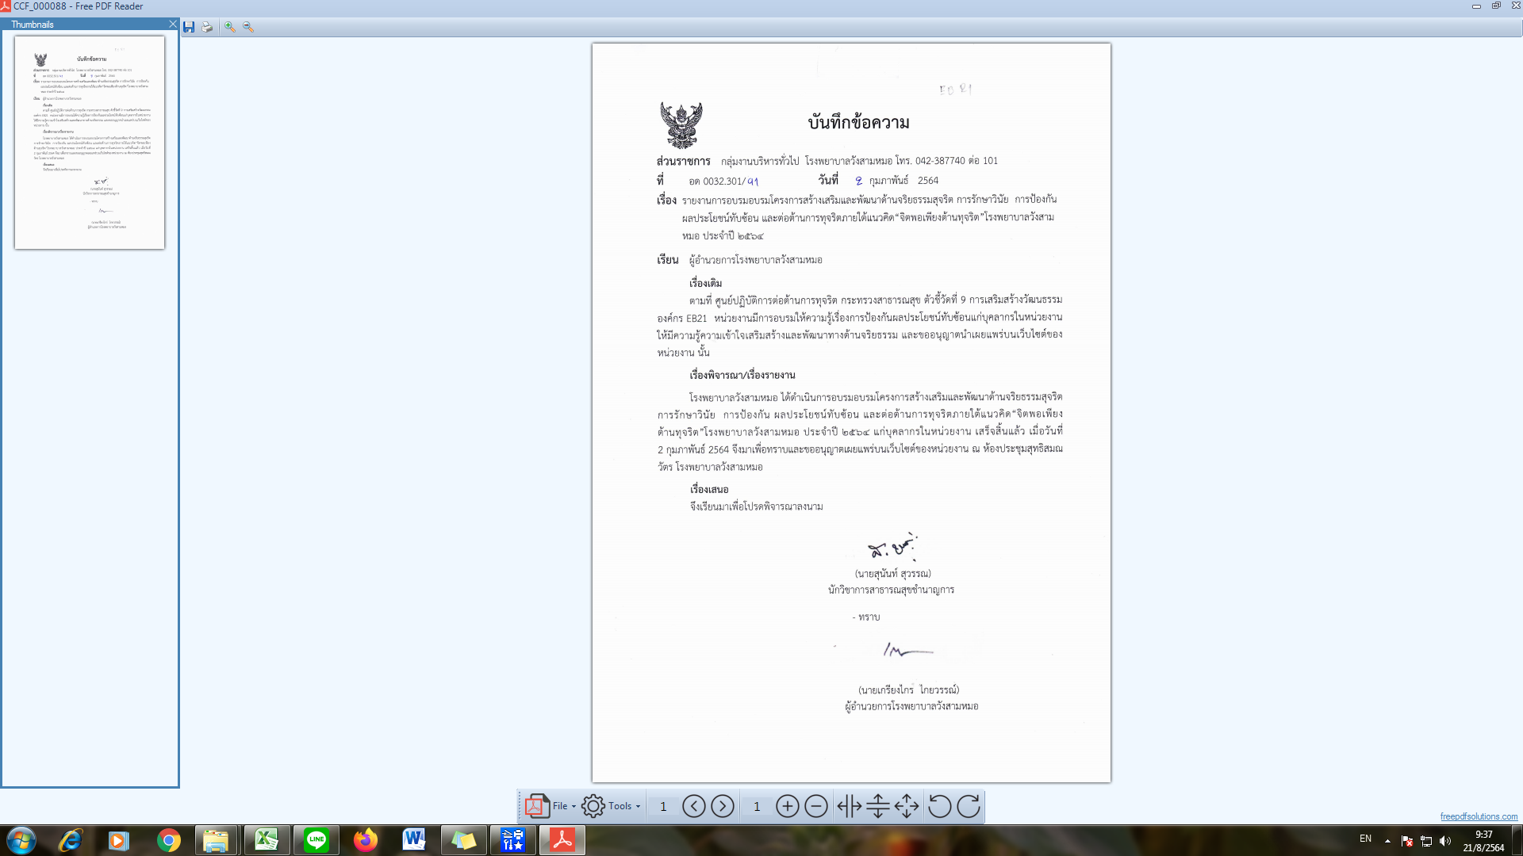

(นายสุนันท์ สุวรรณ)

นักจัดการงานทั่วไปชำนาญการ

* **ทราบ**



(นายเกรียงไกร ไกยวรรณ์)

ผู้อำนวยการโรงพยาบาลวังสามหมอ